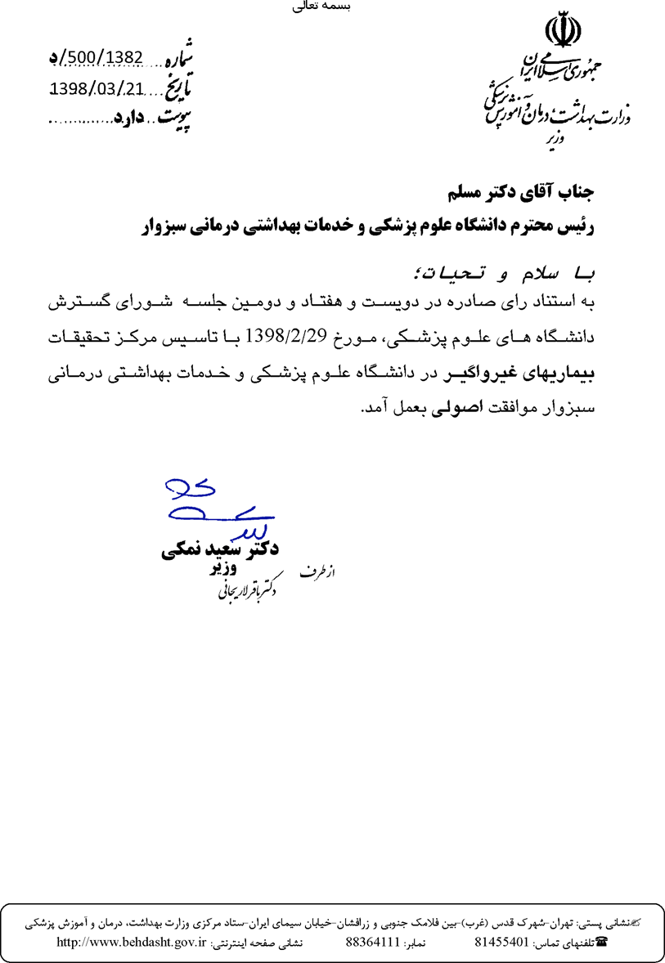

به نام خدا


اساسنامه
مرکز تحقیقات بیماریهای غیرواگیر دانشگاه علوم پزشکی وخدمات بهداشتی درمانی سبزوار
كليات:

به منظور گسترش و توسعه تحقیقات و فناوری و انسجام بیشتر پژوهش و فناوری و آموزش و ارائه راه حل در امور بهداشتی درمانی و به موجب این اساسنامه مرکز تحقیقات بیماری های غیرواگیر که در این اساسنامه" مرکز تحقیقات" نامیده می شود. برای تامین اهداف زیر مورد موافقت اصولی قرار گرفت.
ماده ۱ – ماموریت:
ساماندهی و استفاده هدفمند از تجهیزات، امکانات و نیروی انسانی متخصص مرکز تحقیقات واحدهای فن اور و گروه های آموزشی مرتبط و ایجاد تشکیلات منسجم در زمینه اجرای پژوهش های بنیادی کاربردی ، مداخله ای ، تولیدعلم، تجاری سازی دانش و دستاورهای تحقیقات و فناوری، نواسند سازی و تربیت نیروی انسانی متخصص و ارایه خدمات تخصصی مرتبط حسب مقررات وزارت بهداشت، درمان و آموزش پزشکی به منظور دستیابی به مرجعیت علمی و حل مشکلات سلامت جامعه در زمینه ی تحقیقات و فناوری منطبق بر رسالت مرکز تحقیقات
ماده 2 – اهداف:
1- توسعه و بکارگیری دانش بیشتری در زمینه علم و فناوری "بیماری های غیرواگیر "
2- انجام پژوهش های بنیادی اپیدمیولوژیک و بالینی در جهت اصلاح نظام ارائه خدمات بهداشتی، درمانی و آموزشی کشور به
منظور جوابگویی به اولویت های منطقه آمایشی و نیازهای جامعه اسلامی
3- جمع آوري، تنظيم و طبقه بندی اسناد ، مقالات و مدارک مربوطه و انتشار آنها
4- تربیت نیروی انسانی محقق در زمینه"بیماری های غیر واگیر "
5- ترغیب، تشویق و بکارگیری محققین
6- کوشش در جلب توجه و همکاری مراکز تحقیقاتی و اجرایی مربوطه در داخل کشور
7- همکاری علمی با مراکز تحقیقاتی و فناوری و آموزشی سایر کشورها و سازمانهای بین المللی با رعایت قوانین و مقررات دولت
جمهوری اسلامی ایران
8- ارتقا کمی و کیفی پژوهش های مرتبط با فعالیت های مرکز تحقیقات جهت تولید دانش و فناوری
9- تلاش و همراهی در جهت دستیابی به جامع علمی کشور و تولید ثروت ملی بر اساس برنامه و نقشه تحقیقات و فناوری
مركز تحقيقات
10- بستر سازی و ایجاد زمینه به منظور ایجاد و توسعه فناوری های مبتنی بر پژوهش و توسعه سلامت 11- شناسایی ذی نفعان بالقوه پژوهش ها و زمینه سازی برای تعامل با آن ها در راستای نیازهای تحقیقات و فناوری عرصه سلامت
در جامعه
12- زمینه سازی برای ارتقای توانمندی های تحقیقاتی و فناوری پژوهشگران

13- فعالیت در زمینه تجاری سازی دستاوردهای تحقیقات و فناوری مرکز تحقیقات و انتقال موثر بافته های بدست آمده به
پژوهشگران جامعه، سیاستگذاران و گروه های هدف.
14- استفاده مؤثر از ظرفیت همه دانشجویان در همه مقاطع مختلف خصوصا "دانشجویان دکترای تخصصی و دوره های پسا
دکترا و حمایت از پایان نامه های تحصیلی در زمینه ی رسالت مرکز تحقیقات با همکاری دانشگاه و گروه های آموزشی
15- توسعه و ارتقاء کمی و کیفی آموزش های پژوهش محور و فناورانه
16- ارائه خدمات در زمینه ی فعالیت های آموزشی، پژوهشی و فناوری همچنین خدمات بهداشتی، درمانی حسب مجوز های
کسب شده از مراجع ذی صلاح

ماده 3- ارکان مرکز عبارتند از:
الف- شورای عالی
ب- رئیس مرکز

ماده 4 - اعضاء شورای عالی مرکز عبارتند از:
1- رئیس دانشگاه علوم پزشکی سبزوار
2- معاون پژوهشی دانشگاه علوم پزشکی سبزوار
3- معاون امور بهداشتی دانشگاه علوم پزشکی سبزوار
4- رئیس مرکز
5- سه نفر از اعضای هیات علمی مرکز با پیشنهاد رئیس مرکز و تایید رئیس دانشگاه

ماده ۵- وظایف شورای عالی مرکز به شرح زیر می باشد:
1- تصويب خط مشی پژوهشی مرکز
2- تصوب طرح های همکاری با سایر دانشگاه ها و موسسات آموزشی پژوهشی داخل و خارج کشور و سازمان های بین المللی
مطابق مقررات و ضوابط مربوطه
3- بررسی و تصویب گزارش سالانه فعالیت های مرکز
4- بررسی و تصویب بودجه سالانه مرکز در محدوده اعتبارات تخصیصی و با رعایت ضوابط قانونی
5- تصویب دستور العمل مربوط به امور داخلی شورایعالی و دستور العمل های اجرایی مرکز تحقیقات
6- پیشنهاد سازمان و تشکیلات مرکز

تبصره : مصوبات شورای عالی مرکز در اساس سیاست ها و خط مشی ها و هماهنگی با وزارت بهداشت، درمان و آموزش پزشکی خواهد بود.

ماده ۶ - رئیس مرکز به پیشنهاد شورای عالی مرکز و حکم رئیس دانشگاه علوم پزشکی در چهار سال یک بار منصوب می گردد.
و انتخاب مجدد او برای 4 سال بعد با رعایت شرایط احراز در دستورالعمل ابلاغی ، بلامانع است.

ماده ۷- وظایف رئیس مرکز:
رئیس مرکز بالاترین مقام اجرایی مرکز است و در حدود شرایط قانونی و مصوبات شورای عالی جهت اجرای وظایف و امور محوله
اقدام می نماید.

ماده 8- اعضاء مرکز مرکز دارای دو نوع عضو بشرح زیر است:
الف - اعضاء پیوسته :که اعضاء هیات علمی و کارشناسان تمام وقت مرکز هستند.
ب- اعضاء وابسته: که اعضاء هیات علمی سایر گروه های دانشگاه علوم پزشکی و با سایر دانشگاه ها و موسسات آموزش عالی

ماده ۹- منابع مالی مرکز:
الف- درآمدهای حاصله از خدمات مرکز طبق ضوابط قانونی
ب- کمک و هدایای اشخاص حقیقی و حقوقی
ج - اعتبارات دولتی در صورت تخصیص

با توجه به مصدومه دویست و هشتاد و هشتمین جلسه مورخ 26/07/1401شورای گسترش دانشگاه های علوم
پزشکی این اساسنامه در ۹ ماده و یک تبصره به تصویب رسید.
بدیهی است در صورتیکه طبق ضوابط دستور العمل اجرایی نحوه تاسیس مراکز تحقیقات طبق آیین نامه
تاسیس مراکز تحقیقات علوم پزشکی دولتی و نحوه ارزشیابی آنها مصوب دویست و پنجاه و پنجمین جلسه
شورای گسترش دانشگاه های علوم پزشکی مورخ26/07/1401، مرکز مذکور در مهلت پیش بینی شده موفق به
اخذ موافقت نهایی نگردد. این اساسنامه بلااثر خواهد شد.

دکتر بهرام عین اللهی

وزیر بهداشت، درمان و آموزش پزشکی

